Приложение 4.
Задачи для команд.
1. Найти углы треугольника, если два угла его равны между собой, а третий меньше одного из них на 30˚.
2. Точки А, В и М лежат на одной прямой. Известно, что АМ = 7 см, МВ = 16 см. Каким может быть расстояние АВ?
3. Найдите все углы, образованные при пересечении двух параллельных прямых a и b секущей c, если один из углов равен 150°.
4. Угол АОВ равен 35°, а угол ВОС равен 50°. Найдите угол АОС. Для каждого из возможных случаев сделайте чертеж с помощью линейки и транспортира.
5. В равнобедренном треугольнике АВС с основанием АС проведена биссектриса АК. Найдите угол АКС, если угол С равен 50°.
6. Отрезки АВ и СМ – диаметры окружности с центром О. Найдите периметр треугольника АОМ, если известно, что СВ = 13 см, АВ = 16 см.
7. Два внешних угла треугольника при разных вершинах равны. Периметр треугольника равен 74 см, а одна из сторон равна 16 см. Найдите две другие стороны треугольника.
8. Внутри равнобедренного треугольника АВС с основанием ВС взята точка М такая, что угол МВС = 30°, угол МСВ = 10°. Найдите угол АМС, если угол ВАС = 80°.
9. Угол между тросом и поверхностью, на которой закреплен трос, равен 60° (рис. 1). Расстояние от основания флагштока до места крепления троса на земле равно 3,3 м. Найдите длину троса. Ответ дайте в метрах.
10. Подвижная перекладина качелей, длиной 2,5 м, в своем крайнем положении образует с поверхностью земли угол 30°. На какой высоте от земли будет находится точка С? (рис. 2)
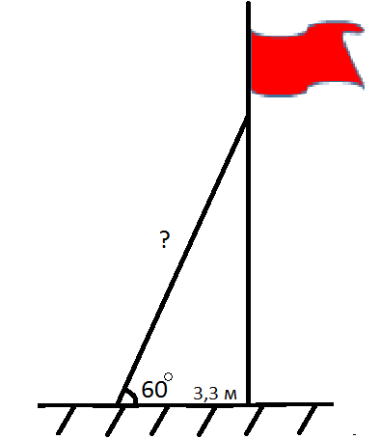
рис. 1 рис. 2
